13.01.2020г. на отделении «ОиПП» проведены классные часы
в группе Р1.
Тема классного часа: «Творчество В.Высоцкого».

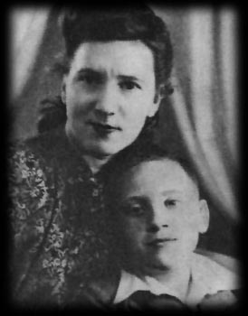

1950. С мамой Ниной Максимовной

Владимир Высоцкий родился 25 января 1938 г. в Москве,
«Дом на Первой Мещанской, в конце" – согласно его же свидетельству из песни "Баллада о детстве«, в семье служащих.
Отец, Семён Владимирович Высоцкий (1916—1997), — кадровый военный, полковник.
Мать, Нина Максимовна (урождённая Серёгина) (1912—2003), — по специальности переводчик с немецкого.

13.01.2020г. на отделении «ОиПП» проведены классные часы
в группе Р1.
Тема классного часа: «Татьянин День».

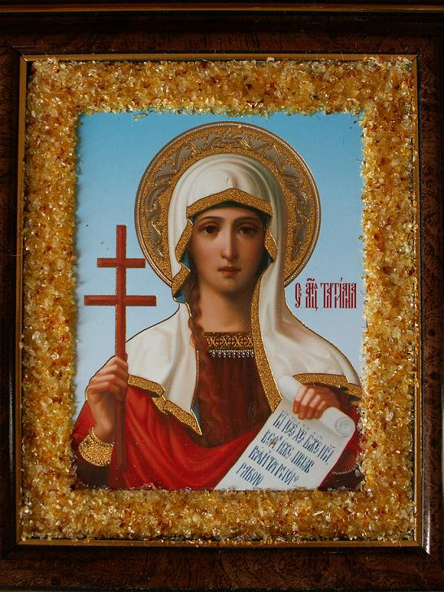

25 (12) января по православному календарю посвящено памяти великомученицы Татьяны (Татианы) казненной, как и многие ранние христиане, за веру. История это грустная, у нас же в России – это шумный, веселый праздник, а приходится он на этот день, т.к.
25 января 1755 императрица Елизавета Петровна, дочь Петра I подписала указ об учреждение Московского университета.

13.01.2020г. на отделении «ОиПП» проведены классные часы
в группе Р1.
Тема классного часа: «Блокада Ленинграда».

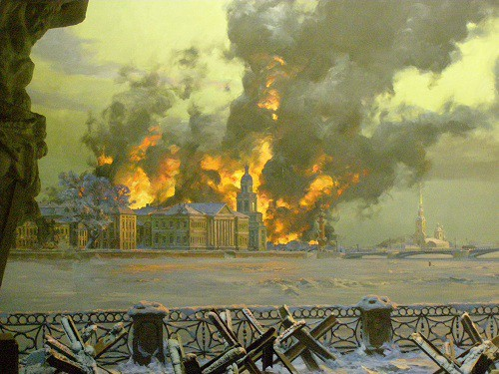

22 июня 1941 года на рассвете войска фашистской Германии вероломно, без предупреждения напали на нашу Родину.
Началась Великая Отечественная Война советского народа против фашистских захватчиков.
Фашисты говорили, что Москва – это сердце России, а Ленинград её душа. Поэтому один из основных ударов они направили на Ленинград с целью стереть его с лица земли.

Данное мероприятие проведено библиотекарем Л.Н. Коваленко
Во время проведения классного часа использовались такие методы как: показ презентации.

